Manyetik Alanda Hareket Eden Yüklü Parçacığa Etki Eden Kuvvet - Ders Not Kâğıdı

11.2.4. Manyetizma ve Elektromanyetik İndüklenme
11.2.4.4. Yüklü parçacıkların manyetik alan içindeki hareketini analiz eder.
a. Öğrencilerin sağ el kuralını kullanarak yüklü parçacıklara etki eden manyetik kuvvetin yönünü bulmaları ve bu kuvvetin etkisiyle yükün manyetik alandaki yörüngesini çizmeleri sağlanır.

Kozmik Işınlar ve Güneş Rüzgârlarından Nasıl Korunuyoruz?

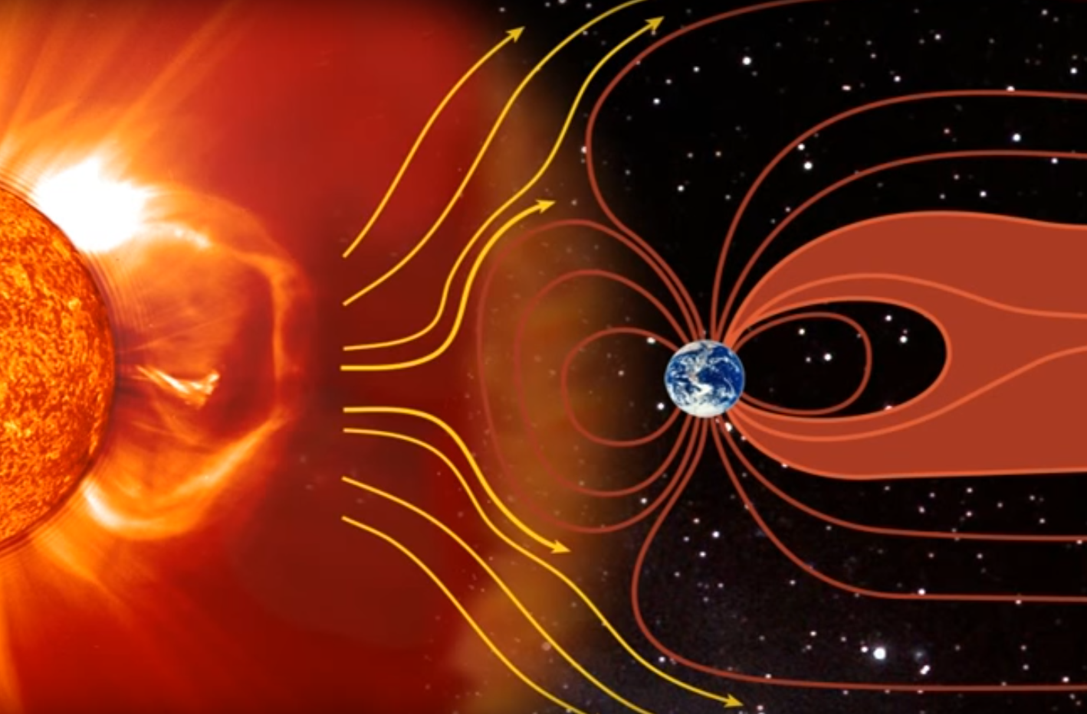

……………………… ……………………… ……………………… ……………………… ……………………… ………………………………………………………………………………...............................

……………………………… ……………………………… ……………………………… ……………………………… ……………………………… ……………………………… ……………………………… ……………............................ …………………………………………………………………………………………………………………………………………………………………………………………………………
Manyetik Alanda Hareket Eden Yüklü Parçacığa Etki Eden Kuvvet
- Manyetik alana paralel giren (0 veya 180 derecelik açılarla) elektrik yüklü parçacıkların …………………………..
- Diğer açılarla girenlerin ……………….
- En fazla sapmanın ……………derece açıda gözlendiği
- Pozitif yüklü parçacıklar ………... saparken negatif yüklülerin …………... tarafa saptığı
$v=$ $\frac{l}{t}$
$i=$ $\frac{q}{t}$
$=B.i.l$.sinƟ

$F=B.q.v$.sinƟ

Manyetik Alana dik girerse;
$$F=m\frac{v^{2}}{r}$$
$$F=ma$$

Manyetik alana dik veya paralel girmezse yani bunların dışında bir açı ile girerse;

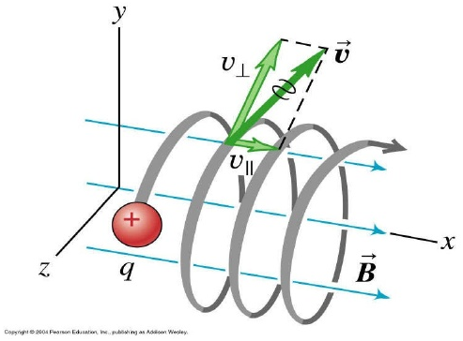

Manyetik Alanda Hareket Eden Yüklü Parçacıkların Yörüngelerini Çizelim
1. Çizim:

2. Çizim:

Manyetik Alanda Hareket Eden Yüklü Parçacıklar ile İlgili Soru Çözelim
1. Örnek:

……………………………………………………………………………………………………………………………………………………....
2. Örnek:

…………………………………………………………………………………………………………………………………………………………………………………………………………………………………………………………………………………………………………………………………………………………………………………………………………………………………………………………………

Üniversite Giriş Sınavında Çıkmış Sorular

